Caso de Prueba No. TC-05

Elaborado por: Dayron Ortiz Alvarado

Fecha de Creación: 02/02/26

Descripción
Verificar que los proveedores puedan consultarse correctamente mediante la librería xUnit, probando la funcionalidad directa en el código utilizando el marco de trabajo ASP.NET 10.

Requerimiento Asociado:
R.2 Gestión de proveedores
R.2.2 Consultar Proveedores

Precondiciones
• El usuario haya ingresado al sistema.
• Tener un usuario con el privilegio de consulta de proveedores.
• Existir al menos un proveedor registrado en el sistema.

Datos de Prueba

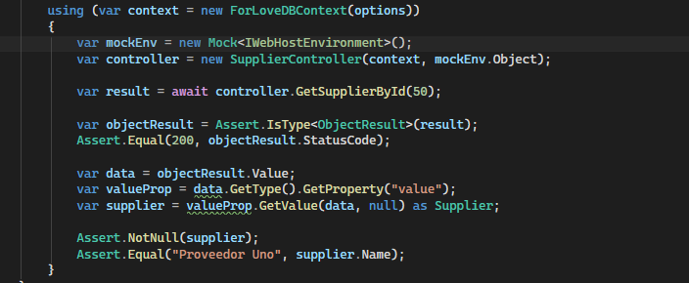

Pasos
Paso | Acción a realizar | Resultado Esperado | Comentarios
1 | Hacer click en “run” sobre la prueba unitaria correspondiente de nombre: “GetSupplier_ReturnsSupplier()” | El entorno de desarrollo debe marcar la prueba con válida.
2 | Verificar que la información del proveedor sea obtenida correctamente mediante los “Asserts”. | Todos los “Asserts” pasan sin incovenientes.

Resultados esperados: La información regresa correctamente

Observaciones: Si el proveedor no existe o los datos esperados no coinciden con los obtenidos, uno o más “Asserts” fallarán, comprobando que la prueba valida correctamente la consulta de proveedores.

